№ п/п | Наименование товара | Наименование показателя, технического, функционального параметра, ед. изм. Показателя
1 | Игровой комплекс  Примерный эскиз  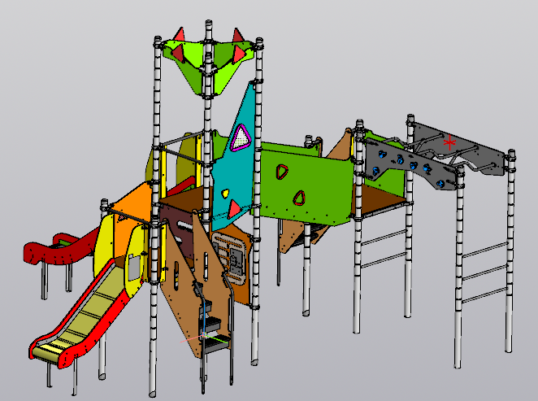 | Габариты комплекса должны быть не менее (ДхШхВ), 6047 х 5264 х 3744 мм.  Изделие должно быть разработано и изготовлено в соответствии с требованиями ГОСТ 34614.1-2019.  Комплекс должен представлять собой устойчивую конструкцию, обеспечивающую безопасные условия для использования детьми.  Конструктивно игровой комплекс должна быть выполнена в виде металлических стоек с присоединенными с помощью хомутов к площадкам и встраиваемым оборудованием: горки, лазы, ограждения, лестница, лаз канатный.  Металлические детали окрашены полимерной порошковой эмалью методом запекания. Порошковая эмаль имеет высокую стойкость к климатическим условиям и эстетичный внешний вид.  Детали из фанеры покрываются влагостойкой акриловой краской для наружных работ.  Выступающие крепежные элементы закрыты декоративными заглушками из полиэтилена. Торцы труб закрыты пластиковыми заглушками.  Все крепежные элементы должны быть оцинкованы.  Монтаж производится путем бетонирования стоек, грунтозацепов или анкеров.
1 |  | Комплектация
1 |  | Площадка 900 |  |  | 3
1 |  | Лестница входная 950 |  |  | 2
1 |  | Стойка |  |  | 8
1 |  | Ограждение 900 горки |  |  | 2
1 |  | Горка 950 |  |  | 1
1 |  | Горка 1550 |  |  | 1
1 |  | Ограждение 900 (перекладина) |  |  | 1
1 |  | Ограждение площадки |  |  | 1
1 |  | Панель |  |  | 1
1 |  | Панель крыша |  |  | 4
1 |  | Панель |  |  | 1
1 |  | Панель |  |  | 1
1 |  | Панель для крепления |  |  | 1
1 |  | Бизиборд |  |  | 1
1 |  | Рукоход |  |  | 1
1 |  | Переход ступенчатый |  |  | 1
1 |  | Лестница двухступенчатая |  |  | 1
1 |  | Лестница трехступенчатая |  |  | 1
1 |  | Обойма, шт. |  |  | 31
1 |  | Площадка 900 |  | 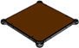 3 шт
1 |  | Площадка должна состоять из каркаса, настила и крепежных элементов. Настил должен быть выполнен из фанеры ФОФ с высокой водо- и износостойкостью, с антискользящим покрытием толщиной не менее 15 мм. Настил представляет собой квадрат 900*900 мм(+-10мм) с вырезанными по углам сегментами. Настил должен крепиться к каркасу посредством не менее восьми болтовых соединений. Размеры площадки должны быть не более 900*900 мм
1 |  | Лестница входная 950 мм |  | 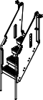 2 шт
1 |  | Лестница должна состоять из: перил, боковин, ступеней, бортов, вставок, отводов.  Боковины выполнены из фанеры ФСФ влагостойкой, толщиной не менее 18 мм Перила лестницы должны быть изготовлены из металлической трубы размерами не менее 32*2 мм).  Ступени выполнены из пластиковой накладки, закрепленной к металлическому кронштейну.  Отводы выполнены из трубы размерами не менее Ø32 мм и толщиной стенки 2 мм.  Борт выполнен из фанеры ФСФ влагостойкой, толщиной не менее 18 мм  Вставки выполнены из фанеры ФСФ влагостойкой, толщиной не менее 18 мм  К боковинам крепятся ступени и перила при помощи резьбовых соединений. Борта крепятся к стойкам комплекса при помощи отводов. В целях соблюдения безопасных зазоров на застревание, к боковинам крепятся борт и накладки.  Лестница крепится к обоймам на стойках при помощи отводов и к площадке с помощью резьбовых соединений.
1 |  | Стойка |  | 8 шт
1 |  | Стойка комплекса должна быть изготовлена из стальной трубы диаметром не менее 76 мм с толщиной стенки не менее 2 мм, с кольцевыми канавками через каждые 150мм, для точной установки элементов комплекса по высоте. Канавки должны наносится методом холодного деформирования накатными роликами. Используются для фиксации обойм в виде двух стальных полухомутов, облитых пластиком, которые стягиваются между собой болтами. При помощи таких обойм к стойкам присоединяется четыре площадки и все встраиваемое оборудование комплекса.
1 |  | Ограждение 900 горки |  |  1шт
1 |  | Ограждение предназначено для безопасного попадания детей на горку. Ограждение должно состоять из защитного горизонтального ограничителя и защитных боковых вертикальных «щечек».  Каркас ограждения должен состоять из поперечины (горизонтального защитного ограничителя) длиной не менее 780 мм, изготовленной из металлической трубы размерами не менее 33,5*2,8 мм. С обеих сторон поперечины на расстоянии не более 13 мм от торцов должны быть расположены два сквозных отверстия диаметром 11 мм для последующего крепления посредством резьбового соединения отвода, изготовленного из металлического листа толщиной не менее 2,5 мм, с помощью которого происходит фиксация ограждения к стойке комплекса. отвод в виде двух стальных полуобойм, стягивается между собой болтами на необходимой высоте, чему способствуют канавки на стойке, расположенные через определенные промежутки. В нижней части поперечины должны быть приварены по периметру прилегания два металлических ушка длиной не менее 55 мм для последующего крепления посредством угловых кронштейнов фанерных вставок ограждения, которые должны крепиться также к каркасу площадки. Вставки высотой не менее 780 мм и шириной не менее 85 мм должны быть изготовлены из водостойкой фанеры ФСФ толщиной не менее 18 мм. К вставкам должны быть прикреплены защитные «щечки», изготовленный из водостойкой фанеры ФСФ толщиной не менее 15 мм. Нижний край защитных «щечек» ограждения должен быть выполнен скошенным в соответствии с углом наклона горки и должен крепиться к бортовой конструкции горки. Габаритные размеры фанерного ограждения должны быть не менее 340*955 мм
1 |  | Горка 950 с  грунтозацепом |  |  1 шт
1 |  | Горка должна состоять из следующих элементов: связи; ската; бортов, грунтозацепов  Скат горки должен быть изготовлен из единого листа нержавеющей стали толщиной не менее 1мм. В нижней части ската стальной лист должен быть изогнут с радиусом закругления не более 60 мм. На скате должны быть участки скольжения длиной не менее 1248 мм и торможения длиной не менее 450 мм, радиус гиба между которыми должен быть не менее r=450 мм.  Угол наклона участка скольжения должен составлять тридцать семь градусов.  Борта горки должны быть выполнены из влагостойкой фанеры ФСФ толщиной не менее 18 мм  Скат горки опирается на опоры из фанеры толщиной не меньше 9мм, которые крепятся к бортам  Сверху на скат горки устанавливается плинтус, который крепится к борту горки болтовыми соединениями. Плинтус должен быть изготовлен из влагостойкой фанеры ФСФ  Для создания жесткости конструкции к бортам горки должны быть закреплены 7 связей, изготовленные из металлического листа толщиной не менее 2,5 мм в виде «П»- образной скобы и одна связь (крайняя) из листа толщиной не менее 4,0 мм. Борта горки должны возвышаться над уровнем ската не менее, чем на 120 мм.  Монтаж производится путем бетонирования грунтозацепов.
1 |  | Горка 1550 c  грунтозацепом |  | 1шт
1 |  | Горка должна состоять из следующих элементов: связи; ската; бортов, грунтозацепов  Скат горки должен быть изготовлен из единого листа нержавеющей стали толщиной не менее 1мм. В нижней части ската стальной лист должен быть изогнут с радиусом закругления не более 60 мм. На скате должны быть участки скольжения длиной не менее 2245 мм и торможения длиной не менее 680 мм, радиус гиба между которыми должен быть не менее r=450 мм.  Угол наклона участка скольжения должен составлять тридцать семь градусов.  Борта горки должны быть выполнены из влагостойкой фанеры ФСФ толщиной не менее 18 мм  Скат горки опирается на опоры из фанеры толщиной не меньше 9мм, которые крепятся к бортам  Сверху на скат горки устанавливается плинтус, который крепится к борту горки болтовыми соединениями. Плинтус должен быть изготовлен из влагостойкой фанеры ФСФ  Для создания жесткости конструкции к бортам горки должны быть закреплены 10 связей, изготовленные из металлического листа толщиной не менее 2,5 мм в виде «П»- образной скобы и одна связь (крайняя) из листа толщиной не менее 4,0 мм. Борта горки должны возвышаться над уровнем ската не менее, чем на 120 мм.  Монтаж производится путем бетонирования грунтозацепов.
1 |  | Ограждение 900 (перекладина) |  | 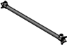 1шт
1 |  | Ограждение устанавливается для безопасного входа на площадку со стороны лестницы вертикальной и лаза шеста и представляет собой поперечину длиной 780+-1мм, изготовленную из металлической трубы диаметром не менее 33,5 мм толщиной не менее 2,8 мм. С обеих сторон к поперечине крепятся отводы в виде двух стальных полуобойм, которые крепятся к обоймам стоек.
 |  | Ограждение площадки |  | 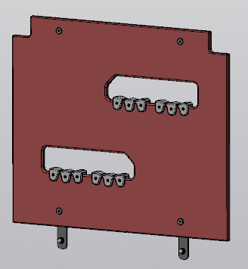 1шт
Ограждение устанавливается между площадками и должно состоять из: двух вставок из металлического листа толщиной 4 мм, пластины (фанера ФСФ 15 мм).
Ограждение крепится к верхней площадке с помощью резьбовых соединений и к нижней площадке при помощи вставок.
 |  | Панель |  | 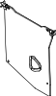 1шт
Панель устанавливается для безопасного нахождения детей на площадке и должно состоять из: двух кронштейнов, двух отводов, панели (фанерной)
Кронштейн должен представлять собой гнутую из стального листа толщиной 2,5мм деталь, позволяющую соединить цилиндрическую часть отвода с плоскостью фанеры
Отвод, должен быть изготовлен из металлического листа толщиной не менее 2,5 мм, с помощью которого происходит фиксация ограждения к стойке комплекса; через обоймы в виде двух стальных полуобойм, облитых пластиком, стягивающихся между собой болтами на необходимой высоте, чему способствуют канавки на стойке, расположенные через определенные промежутки
Панель из фанеры ФСФ толщиной не менее 15 мм.
Ограждение крепится к обоймам на стойках при помощи отводов и к площадке с помощью резьбовых соединений.
 |  | Панель крыша |  | 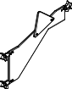 2 шт 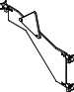 2 шт
Панель должно состоять из: 3 кронштейнов, 3 отводов, панели, вставки
Кронштейн должен представлять собой гнутую из стального листа толщиной 2,5мм деталь, позволяющую соединить цилиндрическую часть отвода с плоскостью фанеры
Отвод, должен быть изготовлен из металлического листа толщиной не менее 2,5 мм, с помощью которого происходит фиксация крыши к стойке комплекса; через обоймы в виде двух стальных полуобойм, облитых пластиком, стягивающихся между собой болтами на необходимой высоте, чему способствуют канавки на стойке, расположенные через определенные промежутки
Панель из фанеры ФСФ толщиной не менее 15 мм. Вставки- декоративные элементы из фанеры ФСФ толщиной не менее 15 мм
Вставки крепятся к панели с помощью резьбовых соединений.
Крыша крепится к обоймам на стойках при помощи отводов.
 |  | Панель |  | 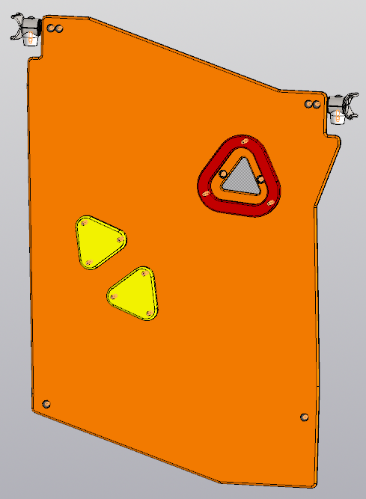 1 шт.
Панель устанавливается для безопасного нахождения детей на площадке и должно состоять из: двух кронштейнов, двух отводов, панели (фанерной)
Кронштейн должен представлять собой гнутую из стального листа толщиной 2,5мм деталь, позволяющую соединить цилиндрическую часть отвода с плоскостью фанеры
Отвод, должен быть изготовлен из металлического листа толщиной не менее 2,5 мм, с помощью которого происходит фиксация ограждения к стойке комплекса; через обоймы в виде двух стальных полуобойм, облитых пластиком, стягивающихся между собой болтами на необходимой высоте, чему способствуют канавки на стойке, расположенные через определенные промежутки
Панель из фанеры ФСФ толщиной не менее 15 мм.
Ограждение крепится к обоймам на стойках при помощи отводов и к площадке с помощью резьбовых соединений.
 |  | Панель |  | 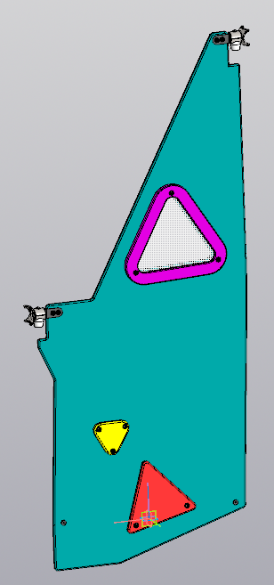 1 шт.
Панель устанавливается для безопасного нахождения детей на площадке и должно состоять из: двух кронштейнов, двух отводов, панели (фанерной)
Кронштейн должен представлять собой гнутую из стального листа толщиной 2,5мм деталь, позволяющую соединить цилиндрическую часть отвода с плоскостью фанеры
Отвод, должен быть изготовлен из металлического листа толщиной не менее 2,5 мм, с помощью которого происходит фиксация ограждения к стойке комплекса; через обоймы в виде двух стальных полуобойм, облитых пластиком, стягивающихся между собой болтами на необходимой высоте, чему способствуют канавки на стойке, расположенные через определенные промежутки
Панель из фанеры ФСФ толщиной не менее 15 мм.
Ограждение крепится к обоймам на стойках при помощи отводов и к площадке с помощью резьбовых соединений.
 |  | Панель |  | 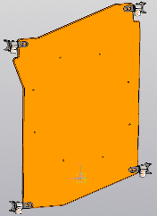 1 шт.
Панель устанавливается для крепления бизиборда и должно состоять из: четырех кронштейнов, четырех отводов, панели (фанерной)
Кронштейн должен представлять собой гнутую из стального листа толщиной 2,5мм деталь, позволяющую соединить цилиндрическую часть отвода с плоскостью фанеры
Отвод, должен быть изготовлен из металлического листа толщиной не менее 2,5 мм, с помощью которого происходит фиксация ограждения к стойке комплекса; через обоймы в виде двух стальных полуобойм, облитых пластиком, стягивающихся между собой болтами на необходимой высоте, чему способствуют канавки на стойке, расположенные через определенные промежутки
Панель из фанеры ФСФ толщиной не менее 15 мм.
Ограждение крепится к обоймам на стойках при помощи отводов с помощью резьбовых соединений.
 |  | Бизиборд |  | 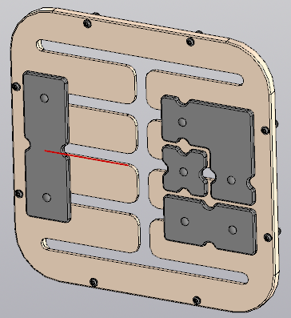 1 шт.
Бизиборд представляет собой законченное изделие для игры из пластикых материалов.
Бизиборд крепится с помощью резьбовых соединений.
 |  | Рукоход |  | 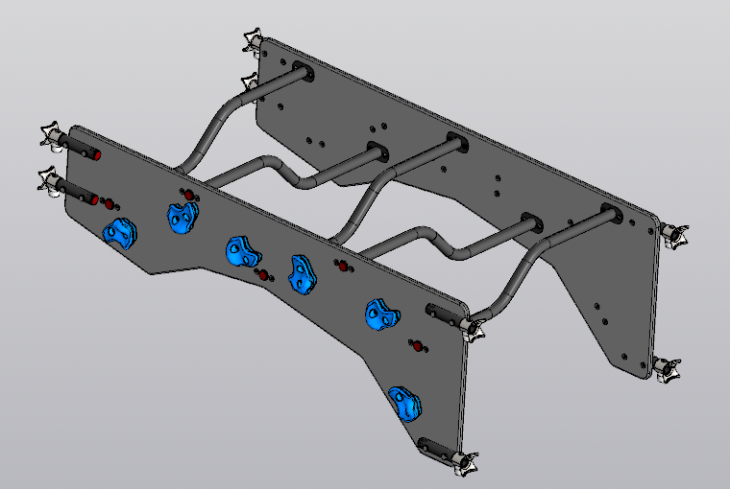 1шт
Рукоход должен состоять из следующих элементов:
- боковины с зацепами – 2 шт.;
- перекладина – 5 шт.;
Габаритные размеры лаза должны быть не менее 1800*500 мм. Боковины с зацепами должны быть изготовлены из фанеры ФСФ 18 на боковинах закреплены 6 зацепов. С каждой стороны боковины расположены 4 крепления на обойму. Перекладины представляют изогнутую трубу диаметром не менее 33 мм с ромбовидными фланцами, на торцах труб установлены пластиковые заглушки. Перекладины расположены на разных уровнях.
 |  | Переход ступенчатый |  | 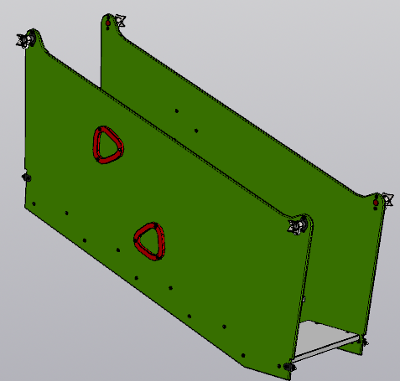
Переход ступенчатый должен состоять из:
- боковина – 2 шт.,
- ступень - 5 шт.
Боковина ромбовидной формы размерами не менее 1910*850 мм, изготовленная из влагостойкой фанеры ФСФ толщиной не менее 18 мм. В боковине по требованиям безопасности для создания возможности наблюдения за детьми должны быть предусмотрены не менее трех вертикальных сквозных отверстий овальной формы размерами не менее 60*380 мм на расстоянии не более 550 мм между осями отверстий. К боковинам при помощи металлических уголков должны крепиться ступени размерами не менее 325*610 мм, изготовленные из фанеры ФОФ с высокой водо- и износостойкостью, с антискользящим покрытием толщиной не менее 30 мм. Габаритные размеры ступенчатого перехода должны быть не менее 1865*1465 мм.
 |  | Лестница двухступенчатая | 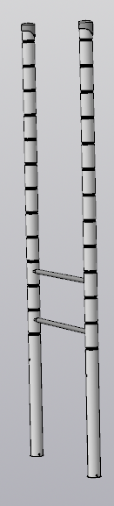1 шт.
 |  | Лестница должна состоять из двух стальных вертикальных стоек высотой над уровнем площадки не менее 2050мм, не более 2055 мм, изготовленных из металлической трубы диаметром не менее 76 мм с толщиной стенки не менее 2 мм. Стойки должны быть соединены между собой двумя перекладинами длиной не менее 825 мм, изготовленными из металлической трубы размерами не менее 20*2,8 мм. Оба конца перекладин должны быть поджаты до половины диаметра и приварены по периметру прилегания между стоек. Расстояние между осями перекладин должно быть не более 300 мм. Верхние торцы стоек должны быть закрыты пластиковыми заглушками.
 |  | Лестница трехступенчатая |  | 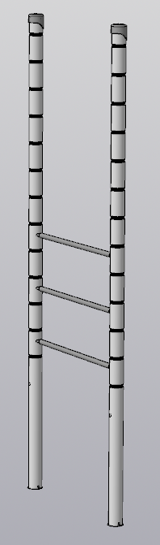 1шт
 |  | Лестница должна состоять из двух стальных вертикальных стоек высотой над уровнем площадки не менее 2050мм, не более 2055 мм, изготовленных из металлической трубы диаметром не менее 76 мм с толщиной стенки не менее 2 мм. Стойки должны быть соединены между собой тремя перекладинами длиной не менее 825 мм, изготовленными из металлической трубы размерами не менее 20*2,8 мм. Оба конца перекладин должны быть поджаты до половины диаметра и приварены по периметру прилегания между стоек. Расстояние между осями перекладин должно быть не более 300 мм. Верхние торцы стоек должны быть закрыты пластиковыми заглушками

